Sud-Ouest du 21 novembre 2017

L’appel de la forêt

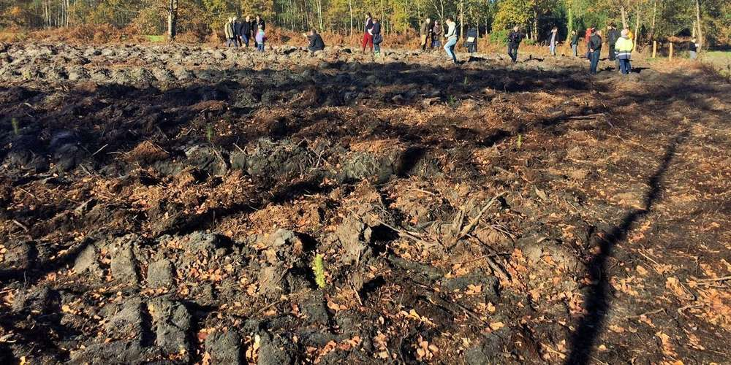
La deuxième parcelle a été plantée de pins maritimes. PHOTO MARIE-CHRISTINE WASSMER

Source d’énergie renouvelable, de matériaux nobles et outil de lutte contre le dérèglement climatique, les bois doivent être préservés. Une expérience a lieu en Blayais.

Le lieu-dit La-Borderie, à Donnezac, fait l’objet d’une expérimentation sur le long terme : il s’agit de « reconstruire » la forêt. Vendredi, les parcelles abandonnées, qui doivent être remises en valeur, ont été visitées. L’événement était organisé par Lionel Poitevin directeur régional de l’Ademe (1), en présence notamment d’Henri Husson directeur adjoint du Centre régional de la propriété forestière d’Aquitaine (CRPF), des membres de pilotage de projets de gestion forestière et la famille Capdeville propriétaire des terrains (lire ci-dessous).

Les quatre hectares concernés ont été nettoyés et replantés de diverses espèces. L’opération se déroule dans le cadre du dispositif Dynamic bois, impulsé par l’Ademe. Deux objectifs doivent être atteints : consolider les circuits courts d’approvisionnement en bois et pérenniser les filières locales génératrices d’activités économiques.

Énergie renouvelable

Le bois est une énergie renouvelable, considérée comme quasi neutre en termes d’émission de gaz à effet de serre. De ce fait, l’Ademe encourage le recours à la chaleur renouvelable et à l’usage du bois dans la construction (ce qui permet de stocker du carbone). Pour autant, il convient de ne pas dilapider cette matière première. L’amélioration et le renouvellement des peuplements forestiers doit obéir à une gestion durable.

À Donnezac, des travaux d’éclaircie d’un peuplement feuillu, de reboisement en pin maritime et d’enrichissement en chêne rouge ont été effectués sur l’exploitation de Claude Capdeville. Trois profils de parcelles étaient concernés par ce projet avec trois solutions différentes compte tenu des particularités biologiques de chacune.

La première a fait l’objet de coupe, d’un élagage et d’éclaircissement. Les arbres les plus beaux vont vivre afin de pourvoir à une régénération naturelle. Le bois coupé sera broyé et servira de combustible dans un réseau local de chaleur au bois. La deuxième parcelle, après éclaircissement, a été replantée en pins maritimes (1 200 pousses sur un hectare). Sur la troisième parcelle, des chênes rouges d’Amérique, adaptés aux sols sablonneux, ont été plantés aux côtés des plus beaux chênes sessiles qui ont été conservés. Bien gérées, ces parcelles permettront via un cycle vertueux de fournir de l’énergie sans surplus de gaz à effet de serre et du bois de construction, de piéger le gaz carbonique (CO2), de maintenir un sol fertile tout en dynamisant la biodiversité des espèces animales et végétales.

(1) Agence de l’environnement et de la maîtrise de l’énergie.

